**ИКОНОМИЧЕСКИ УНИВЕРСИТЕТ – ВАРНА**

**КАТЕДРА „ИНФОРМАТИКА“**



**КУРСОВА РАБОТА**

ПО ПРОГРАМИРАНЕ ПО PYTHON

ТЕМА: **Аптека**

|  |  |  |
| --- | --- | --- |
| **Разработили** | | |
|  | 120399 | Мирям Хюсеин, 37 група |
|  | 121973 | Десислава Димитрова, 37 група |
|  | 120448 | Данаил Георгиев, 37 група |
|  |  |  |

**Проверил:**...........................................................

/Йордан Вълков,Стойчо Стоев/

**ВАРНА**

2023

Съдържание

I. Файлове 3

II. Главен екран 5

III. Снимки и код на задачите 6

# Файлове

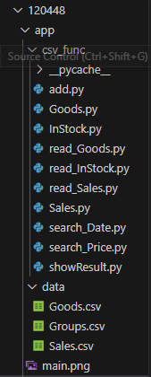

1. Файл Продажби

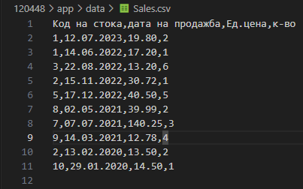

1. Файл Група

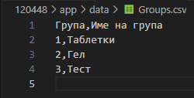

1. Файл Стоки

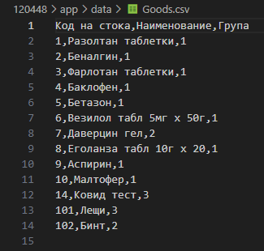

# Главен екран

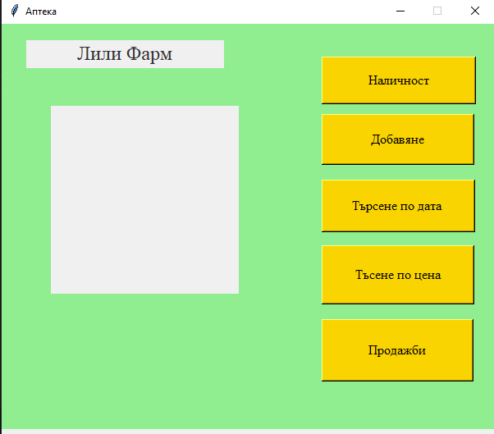

Това е началният екран съдържащ всички бутони със задачите за изпълнение.

# Снимки и код на задачите

1. Бутон „Наличности“

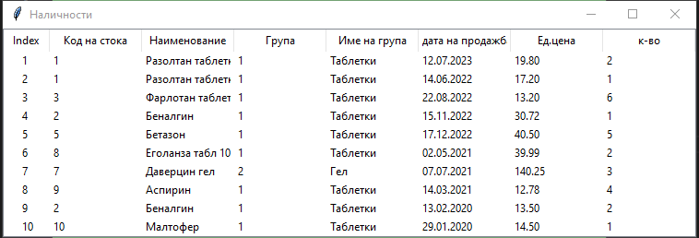

import csv

import tkinter as tk

from tkinter import ttk

def read(csv_file):

    with open(csv_file, "r", encoding="utf-8") as file:

        csvreader = csv.reader(file)

        list1 = []

        for row in csvreader:

            list1.append(row)

        return list1

def show_data(list1,list2,list3):

    root = tk.Tk()

    root.title('Наличности')

    for index1 in list2:

        for index2 in list3:

            if index1[0]==index2[0]:

                index1.insert(1,index2[1])

                index1.insert(2,index2[2])

                break

    for index1 in list2:

        for index2 in list1:

            if index1[2]==index2[0]:

                index1.insert(3,index2[1])

                break

    table = ttk.Treeview(root)

    table.pack(fill=tk.BOTH, expand=True)

    table["columns"] = list2[0]

    table.heading("#0", text="Index")

    table.column("#0", width=50)

    for col in list2[0]:

        table.heading(col, text=col)

        table.column(col, width=100)

    for i,row in enumerate(list2[1:]):

        table.insert("", "end",text=i+1, values=row)

    root.mainloop()

GButton_86=tk.Button(root)

        GButton_86["bg"] = "#fad400"

        ft = tkFont.Font(family='Times',size=12)

        GButton_86["font"] = ft

        GButton_86["fg"] = "#000000"

        GButton_86["justify"] = "center"

        GButton_86["text"] = "Наличност"

        GButton_86.place(x=390,y=40,width=188,height=58)

        GButton_86["command"] = self.GButton_86_command

def GButton_86_command(self):

        from csv_func import nalichnosti

        file1=nalichnosti.read(csv_file1)

        file2=nalichnosti.read(csv_file2)

        file3=nalichnosti.read(csv_file3)

        nalichnosti.show_data(file1,file2,file3)

В кода се вижда създаването на самия бутон „Наличност” и командата, която той изпълнява чрез csv_func, с които се прочита csv файл и след това се визуализират неговите или преработени данни в таблица.

1. Бутон „Добавяне“

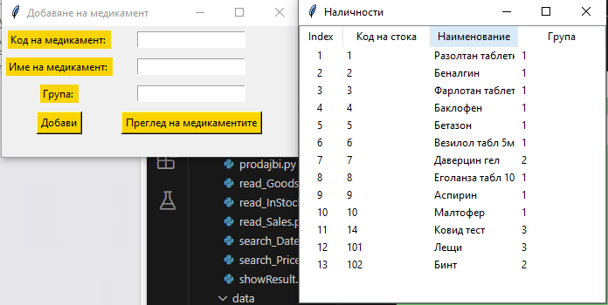

1. def add_show(csv_file):
2. def add_medikament():
3. stoka_number = number_entry.get()
4. stoka_name = name_entry.get()
5. group = group_entry.get()
6. with open(csv_file, mode="a", newline="",encoding="utf-8") as file:
7. writer = csv.writer(file)
8. writer.writerow([stoka_number, stoka_name, group])
9. number_entry.delete(0, tk.END)
10. name_entry.delete(0, tk.END)
11. group_entry.delete(0, tk.END)
12. message_label.config(text="Новият артикул е добавен успешно.")
13. def read_stoki():
14. from csv_func import Goods
15. file=Goods.read(csv_file)
16. Goods.show_data(file)
17. root = tk.Tk()
18. root.title("Добавяне на медикамент")
19. root.geometry("280x150")
20. number_label = tk.Label(root, text="Код на медикамент: ",bg="#fad400",fg="#000000")
21. number_label.grid(row=0, column=0, padx=5, pady=5)
22. number_entry = tk.Entry(root)
23. number_entry.grid(row=0, column=1, padx=5, pady=5)
24. name_label = tk.Label(root, text="Име на медикамент: ",bg="#fad400",fg="#000000")
25. name_label.grid(row=1, column=0, padx=5, pady=5)
26. name_entry = tk.Entry(root)
27. name_entry.grid(row=1, column=1, padx=5, pady=5)
28. group_label = tk.Label(root, text="Група: ",bg="#fad400",fg="#000000")
29. group_label.grid(row=3, column=0, padx=5, pady=5)
30. group_entry = tk.Entry(root)
31. group_entry.grid(row=3, column=1, padx=5, pady=5)
32. add_button = tk.Button(root, text="Добави",activebackground="#fad400",activeforeground="#000000",bg="#fad400",fg="#000000", command=add_medikament)
33. add_button.grid(row=5, column=0, columnspan=1,
34. padx=5, pady=5)
35. read_button = tk.Button(root, text="Преглед на медикаментите",activebackground="#fad400",activeforeground="#000000",bg="#fad400",fg="#000000", command=read_stoki)
36. read_button.grid(row=5, column=1, columnspan=1,
37. padx=5, pady=5)
38. message_label = tk.Label(root, text="", fg="green")
39. message_label.grid(row=6, column=0, columnspan=2, padx=5,
40. pady=5)
41. root.mainloop()

GButton_291=tk.Button(root)

        GButton_291["bg"] = "#fad400"

        ft = tkFont.Font(family='Times',size=12)

        GButton_291["font"] = ft

        GButton_291["fg"] = "#000000"

        GButton_291["justify"] = "center"

        GButton_291["text"] = "Добавяне"

        GButton_291.place(x=390,y=110,width=186,height=62)

        GButton_291["command"] = self.GButton_291_command

def GButton_291_command(self):

        from csv_func import add

        add.add_show(csv_file3)

В кода се вижда създаването на самия бутон „Добавяне” и командата, която той изпълнява чрез csv_func, с които се прочита csv файл и след това се визуализират неговите или преработени данни в таблица. В случая, се отваря нов прозорец за добавяне на медикамент. След попълване на полетата, информацията се запазва и се записва в csv файла „Goods”

1. Бутон „Търсене по дата“

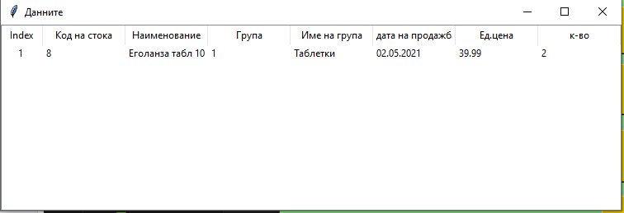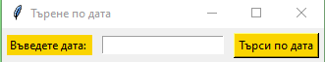

import csv

import tkinter as tk

from tkinter import ttk

from tkinter import *

from tkinter import messagebox

def read(csv_file):

    with open(csv_file, "r", encoding="utf-8") as file:

        csvreader = csv.reader(file)

        list1 = []

        for row in csvreader:

            list1.append(row)

        return list1

def show_data(list1,list2,list3):

    def search_st():

       stoka_Data = medikament_entry.get()

       medikament_entry.delete(0, tk.END)

       data_list_search=[]

       for index1 in list2:

           for index2 in list3:

               if index1[0]==index2[0]:

                   index1.insert(1,index2[1])

                   index1.insert(2,index2[2])

                   break

       for index1 in list2:

           for index2 in list1:

               if index1[2]==index2[0]:

                   index1.insert(3,index2[1])

                   break

       for index1 in list2:

           if index1[2]==index2[0]:

               index1.insert(3,index2[1])

               break

       for dat1 in list2:

            data_list_search.append(dat1)

            break

       for dat1 in list2:

            if dat1[4]==stoka_Data:

                data_list_search.append(dat1)

       root.destroy()

       if len(data_list_search)==1:

        response=messagebox.askyesno('Грешка','Няма данни')

        if response:

            root.destroy()

       else:

        from csv_func import showResult

        showResult.show(data_list_search)

    root = tk.Tk()

    root.title('Търене по дата')

    medikament_label = tk.Label(root, text="Въведете дата: ",bg="#fad400",fg="#000000")

    medikament_label.grid(row=0, column=0, padx=5, pady=5)

    medikament_entry = tk.Entry(root)

    medikament_entry.grid(row=0, column=1, padx=5, pady=5)

    search_button = tk.Button(root, text="Търси по дата",activebackground="#fad400",activeforeground="#000000",bg="#fad400",fg="#000000", command=search_st)

    search_button.grid(row=0, column=3, columnspan=2,padx=5, pady=5)

    root.mainloop()

GButton_178=tk.Button(root)

        GButton_178["bg"] = "#fad400"

        ft = tkFont.Font(family='Times',size=12)

        GButton_178["font"] = ft

        GButton_178["fg"] = "#000000"

        GButton_178["justify"] = "center"

        GButton_178["text"] = "Търсене по дата "

        GButton_178.place(x=390,y=190,width=187,height=64)

        GButton_178["command"] = self.GButton_178_command

def GButton_178_command(self):

        from csv_func import search_Date

        file1=search_Date.read(csv_file1)

        file2=search_Date.read(csv_file2)

        file3=search_Date.read(csv_file3)

        search_Date.show_data(file1,file2,file3)

GButton_178=tk.Button(root)

        GButton_178["bg"] = "#fad400"

        ft = tkFont.Font(family='Times',size=12)

        GButton_178["font"] = ft

        GButton_178["fg"] = "#000000"

        GButton_178["justify"] = "center"

        GButton_178["text"] = "Търсене по дата "

        GButton_178.place(x=390,y=190,width=187,height=64)

        GButton_178["command"] = self.GButton_178_command

В кода се вижда създаването на самия бутон „Търсене по дата” и командата, която той изпълнява чрез csv_func, с които се прочита csv файл и след това се визуализират неговите или преработени данни в таблица. В случая, отваря се нов прозорец за „Търсене по дата”, взема се написаното в текстовото поле и се търси съвпадение в продажбите. След което, се отваря още един прозорец, отразяващ резултата от търсенето.

1. Бутон „Търсене по цена“

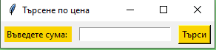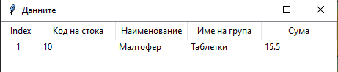

import csv

import tkinter as tk

from tkinter import ttk

from tkinter import *

from tkinter import messagebox

def read(csv_file):

    with open(csv_file, "r", encoding="utf-8") as file:

        csvreader = csv.reader(file)

        list1 = []

        for row in csvreader:

            list1.append(row)

        return list1

def show_data(list1,list2,list3):

    def search_st():

       stoka_cena = cena_entry.get()

       cena_entry.delete(0, tk.END)

       list={}

       list4=[]

       for index2 in list2[1:]:

           list[index2[0]]=1

       for index2 in list2[1:]:

           for index3 in list.keys():

               if index2[0]==index3:

                    list[index2[0]]+=(float(index2[2])*float(index2[3]))

                    break

       for index1 in list3:

           for index2 in list1:

               if index1[2]==index2[0]:

                   index1.insert(2,index2[1])

                   index1.remove(index2[0])

                   break

       for index1 in list3:

           value= "Сума"

           index1.insert(3,value)

           list4.append(index1)

           break

       for index1 in list3[1:]:

           check=False

           for index3 in list.keys():

                   if index1[0]==index3:

                      value= round(list.get(index3),2)

                      index1.insert(3,value)

                      check=True

                      break

           if check==True:

               list4.append(index1)

       data_list_search={}

       data_list5={}

       data_list_search_cena=[]

       for index2 in list.values():

           data_list5[round(index2,2)]=1

       for index2 in list4[1:]:

           for index3 in data_list5.keys():

               if index2[3]==index3:

                    data_list_search.setdefault(float(index2[3]),[]).append(index2)

       for index2 in list4:

           data_list_search_cena.append(index2)

           break

       for item in data_list_search.keys():

            if item<=float(stoka_cena):

                value= data_list_search.get(item)

                for x in value:

                    data_list_search_cena.append(x)

       root.destroy()

       if len(data_list_search_cena)==1:

        response=messagebox.askyesno('Грешка','Няма данни')

        if response:

            root.destroy()

       else:

          from csv_func import showResult

          showResult.show(data_list_search_cena)

    root = tk.Tk()

    root.title('Търсене по цена')

    cena_label = tk.Label(root, text="Въведете сума: ",bg="#fad400",fg="#000000")

    cena_label.grid(row=0, column=0, padx=5, pady=5)

    cena_entry = tk.Entry(root)

    cena_entry.grid(row=0, column=1, padx=5, pady=5)

    search_button = tk.Button(root, text="Търси",activebackground="#fad400",activeforeground="#000000",bg="#fad400",fg="#000000", command=search_st)

    search_button.grid(row=0, column=3, columnspan=2,

    padx=5, pady=5)

    root.mainloop()

GButton_287=tk.Button(root)

        GButton_287["bg"] = "#fad400"

        ft = tkFont.Font(family='Times',size=12)

        GButton_287["font"] = ft

        GButton_287["fg"] = "#000000"

        GButton_287["justify"] = "center"

        GButton_287["text"] = "Тъсене по цена"

        GButton_287.place(x=390,y=270,width=186,height=72)

        GButton_287["command"] = self.GButton_287_command

def GButton_287_command(self):

        from csv_func import search_Price

        file1=search_Price.read(csv_file1)

        file2=search_Price.read(csv_file2)

        file3=search_Price.read(csv_file3)

        search_Price.show_data(file1,file2,file3)

В кода се вижда създаването на самия бутон „Търсене по цена” и командата, която той изпълнява чрез csv_func, с които се прочита csv файл и след това се визуализират неговите или преработени данни в таблица. В случая, отваря се нов прозорец за „Търсене по цена”, взема се написаното в текстовото поле и се търси съвпадение в продажбите. След което, се отваря още един прозорец, отразяващ резултата от търсенето.

1. Бутон „Продажби“

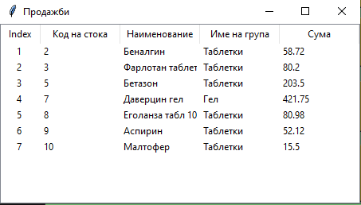

import csv

import tkinter as tk

from tkinter import ttk

def read(csv_file):

    with open(csv_file, "r", encoding="utf-8") as file:

        csvreader = csv.reader(file)

        list1 = []

        for row in csvreader:

            list1.append(row)

        return list1

def show_data(list1,list2,list3):

    root = tk.Tk()

    root.title('Продажби')

    list={}

    list4=[]

    for index2 in list2[1:]:

        list[index2[0]]=1

    for index2 in list2[1:]:

        for index3 in list.keys():

            if index2[0]==index3:

                 list[index2[0]]+=(float(index2[2])*float(index2[3]))

                 break

    for index1 in list3:

        for index2 in list1:

            if index1[2]==index2[0]:

                index1.insert(2,index2[1])

                index1.remove(index2[0])

                break

    for index1 in list3:

        value= "Сума"

        index1.insert(3,value)

        list4.append(index1)

        break

    for index1 in list3[1:]:

        check=False

        for index3 in list.keys():

                if index1[0]==index3:

                   value= round(list.get(index3),2)

                   index1.insert(3,value)

                   check=True

                   break

        if check==True:

            list4.append(index1)

    table = ttk.Treeview(root)

    table.pack(fill=tk.BOTH, expand=True)

    table["columns"] = list4[0]

    table.heading("#0", text="Index")

    table.column("#0", width=50)

    for col in list4[0]:

        table.heading(col, text=col)

        table.column(col, width=100)

    for i,row in enumerate(list4[1:]):

        table.insert("", "end",text=i+1, values=row)

    root.mainloop()

GButton_571=tk.Button(root)

        GButton_571["bg"] = "#fad400"

        ft = tkFont.Font(family='Times',size=12)

        GButton_571["font"] = ft

        GButton_571["fg"] = "#000000"

        GButton_571["justify"] = "center"

        GButton_571["text"] = "Продажби"

        GButton_571.place(x=390,y=360,width=185,height=76)

        GButton_571["command"] = self.GButton_571_command

def GButton_571_command(self):

        from csv_func import Sales

        file1=Sales.read(csv_file1)

        file2=Sales.read(csv_file2)

        file3=Sales.read(csv_file3)

        Sales.show_data(file1,file2,file3)

В кода се вижда създаването на самия бутон „Продажби” и командата, която той изпълнява чрез csv_func, с които се прочита csv файл и след това се визуализират неговите или преработени данни в таблица.